Приложение
к постановлению администрации
города Кемерово
от 01.09.2016 № 2233

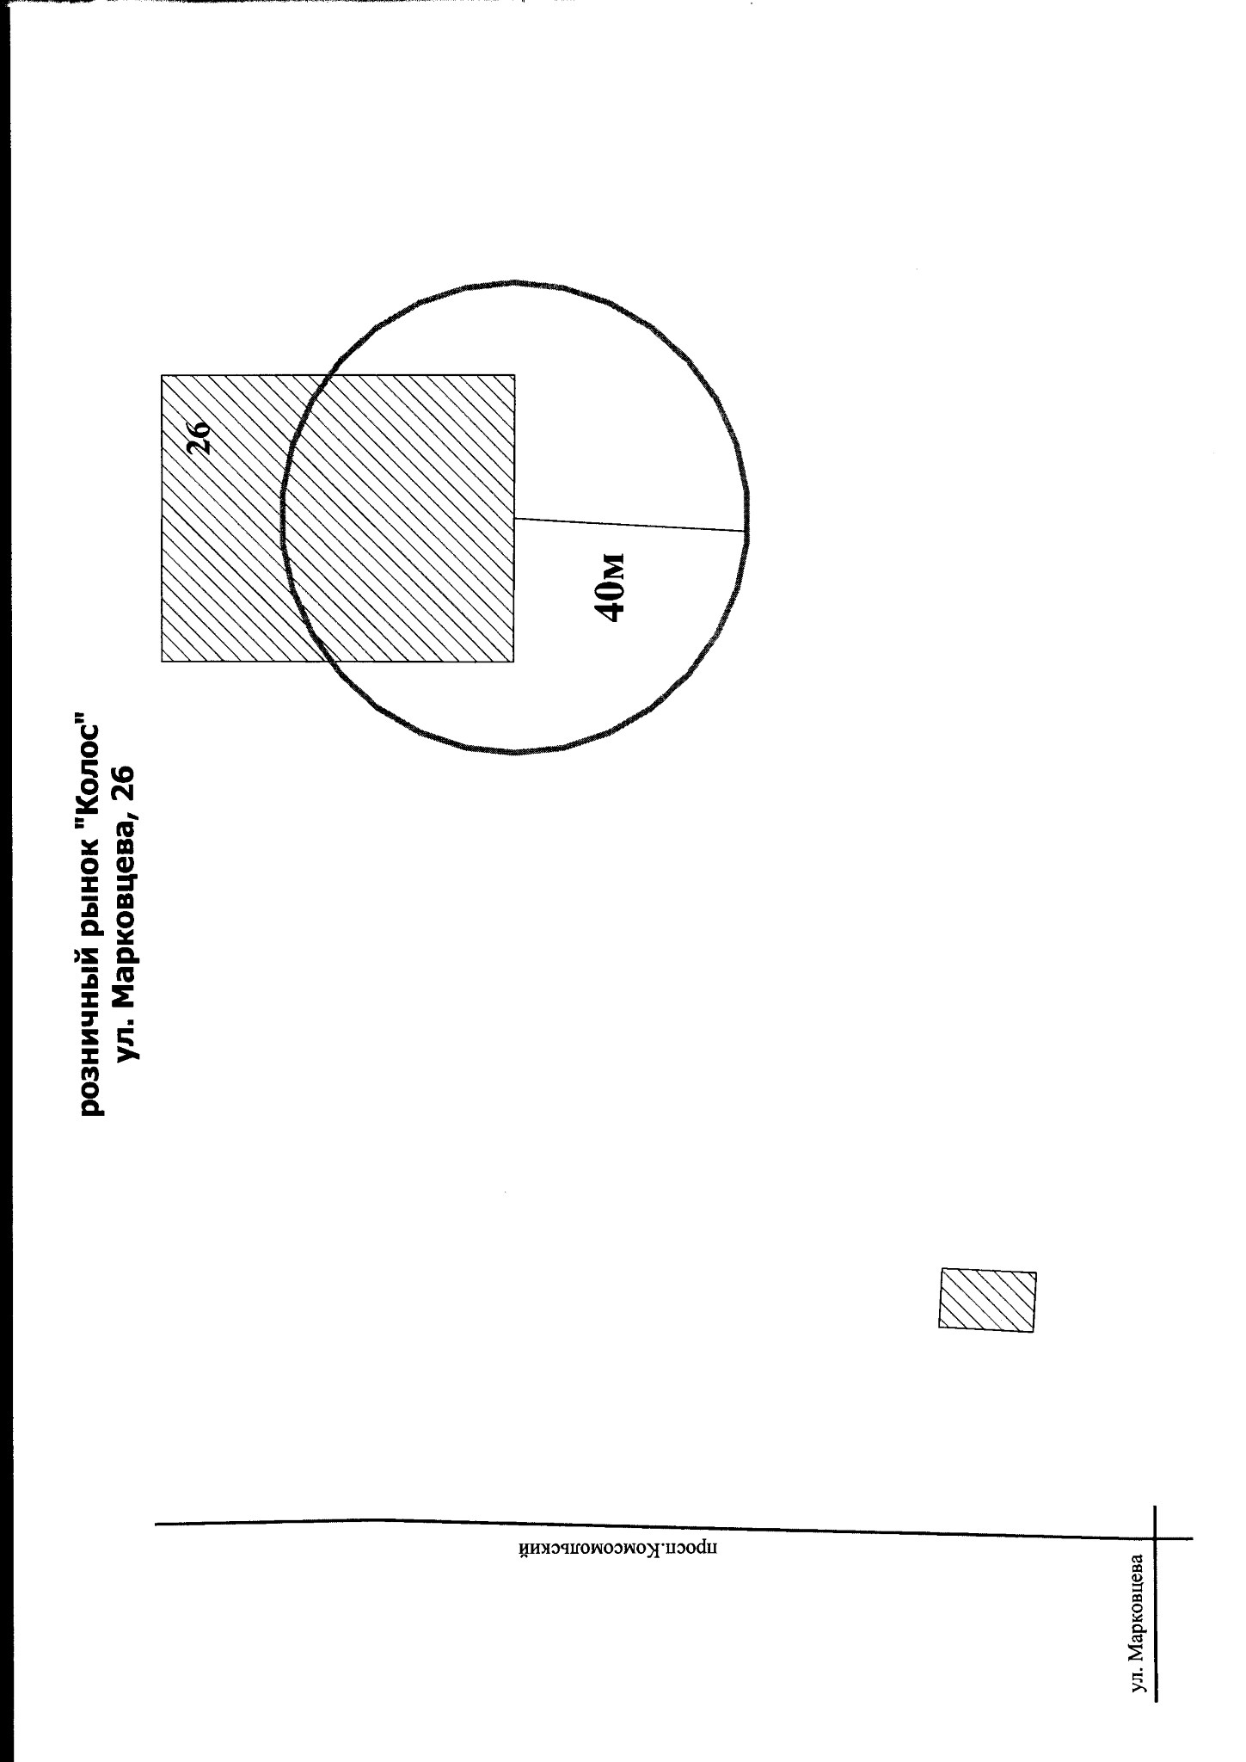

Начальник управления делами В.И. Вылегжанина

